Список уроківТема №5 - Функції
План:
- Завдання №1
- Завдання №2
- Завдання №3
- Завдання №4
- Завдання №5
- Завдання №6
- Завдання №7
Завдання №1
Порахуйте площу квадрату використавши функціюarea_sqr($x), значення площі виведіть на екран.

Зробити таку послідовність дій:
1). Створити файл для власної бібліотеки функцій - myfunctions.php.
2). У файлі myfunctions.php створити функцію area_sqr($x) . Функціяarea_sqr($x) повинна повернути площу квадрату з стороною $x.
3). Створити 1 файл : area_sqr.php.
4). У файлі area_sqr.php створити:
форму для вводу сторони квадрату:
Введіть довжину сторони квадрату «___»
[ Порахувати площу ]
5). З допомогою команди include під’єднайте файл бібліотеки -myfunctions.php, так ми зможемо функції прописані у файлі myfunctions.php.
6). Порахуйте площу квадрату використавши функцію area_sqr($x), значення площі виведіть на екран.

ЗАУВАЖЕННЯ! В подальшій роботі всі власні функції ми будемо записувати у файл бібліотеки.

Код програми:
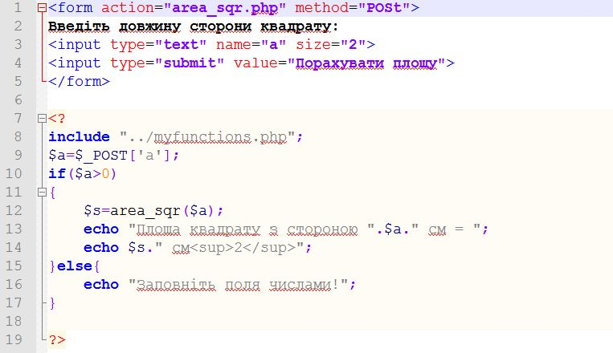

Код функції:
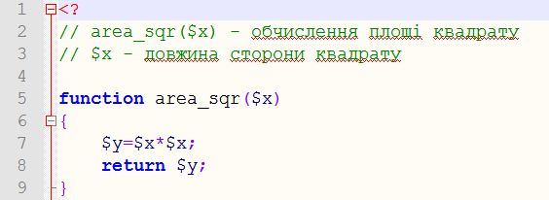

У вікні браузера ви побачите:
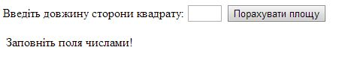

Після введення даних у поле і натиснувши кнопку "Порахувати площу", отримуємо результат:
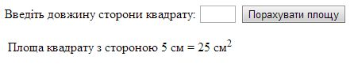

Завдання №2
Створити програму, що обраховує площу кола по її радіусу (радіус вводиться користувачем). Програма повинна використовувати функцію area_circle($x) , що повертає площу кола, де $x – радіус кола.

Код програми:
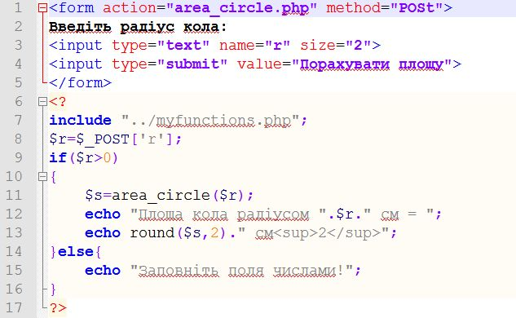

Код функції:
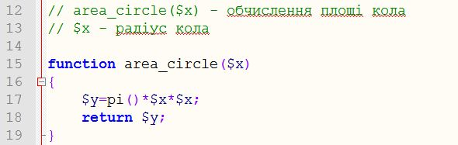

У вікні браузера ви побачите:
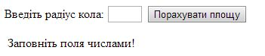

Після введення даних у поле і відправки форми, отримуємо результат:
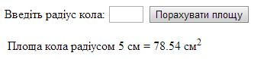

Завдання №3
Створити програму, що визначає яке з трьох введених чисел є найбільшим. Програма використовує функцію max_num_ of_three($x,$y,$z), що повертає значення найбільшого з трьох введених. У випадку, коли всі числа рівні, функція повертає значення буть-якого числа. У випадку, коли два числа є рівні і більші третього, тоді вивести значення одного з цих двох.

Код програми:
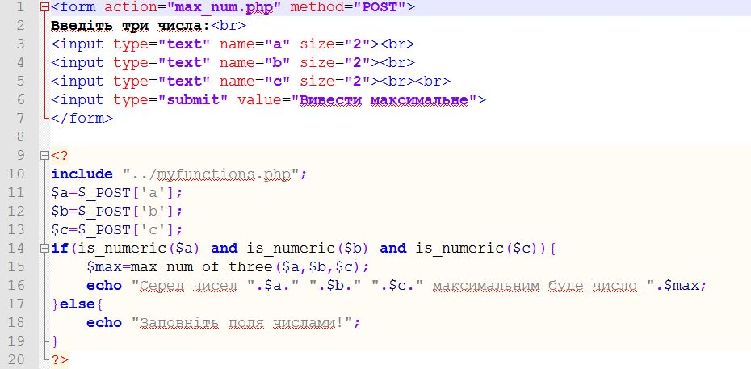

Код функції:
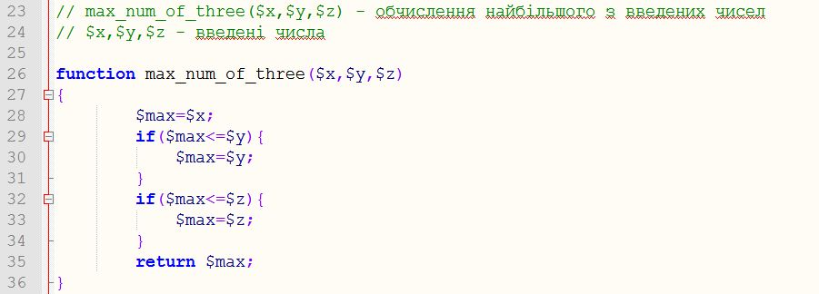

У вікні браузера ви побачите:
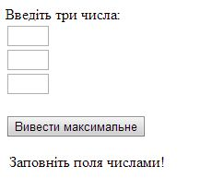

Після введення даних у поля і відправки форми, отримуємо результат:
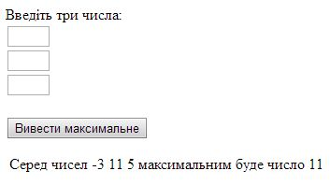

Завдання №4
Створити функцію this_triangle($x,$y,$z) , що визначає можливість побудови трикутника з сторін у яких довжини рівні $x, $y, $z . Функція повинна повертати логічну константну true , якщо побудова трикутника можлива, у іншому випадку функція повинна повертати false . У функціїthis_triangle($x,$y,$z) , для визначення найбільшої сторони, використайте функцію max_num_ of_three($x,$y,$z) .

Код програми:
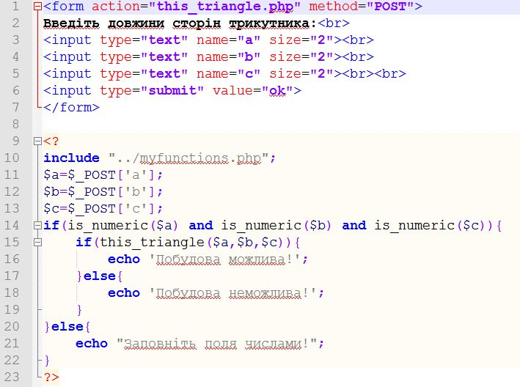

Код функції:
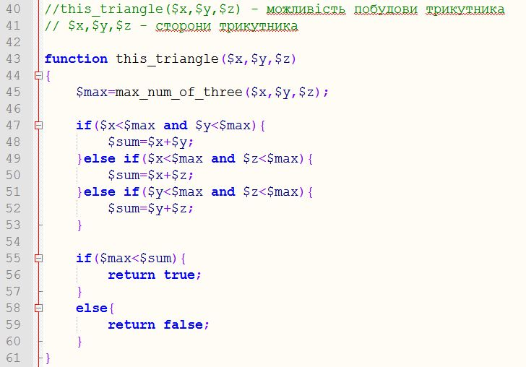

У вікні браузера ви побачите:
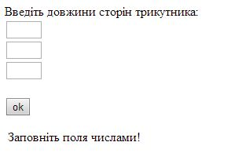

Після введення даних у поля і відправки форми, отримуємо результат:
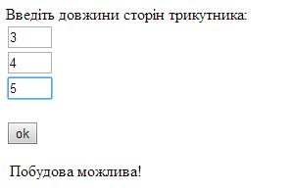

Завдання №5
Створіть функцію area_triangle($x, $y, $z) яка обчислює площу трикутника за довжинами його трьох сторін. Якщо з введених сторін трикутника збудувати не можливо, тоді програма видає повідомлення: «Трикутник збудувати неможливо».
Площа трикутника обчислюється за формулою Герона.

Код програми:
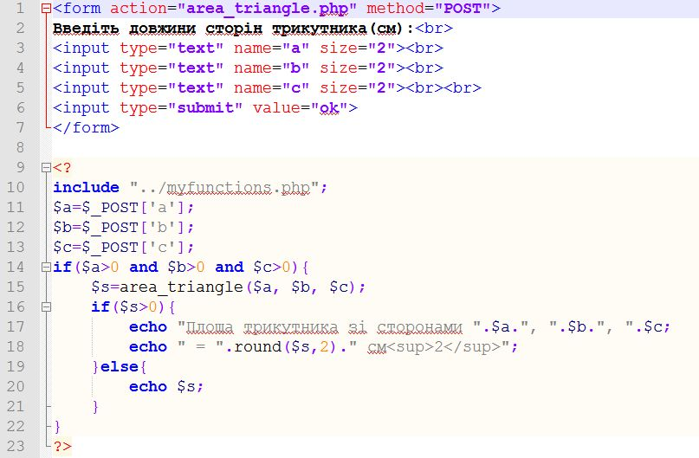

Код функції:
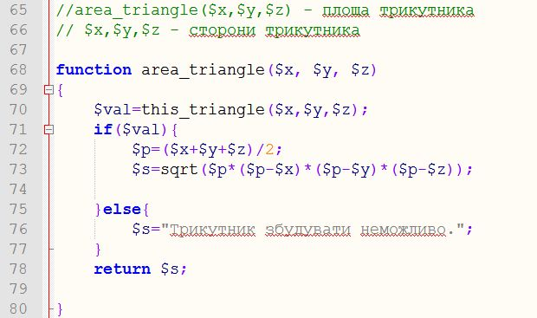

У вікні браузера ви побачите:

Після введення даних у поля і відправки форми, отримуємо результат:
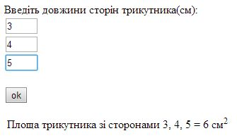

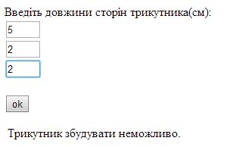

Завдання №6
Створіть функцію, яка визначає чи точка з координатами xt, yt знаходиться всередині прямокутника з координатами x1, y1, x2, y2 , назва функції:
inside_rectangle($xt, $yt, $x1, $y1, $x2, $y2)
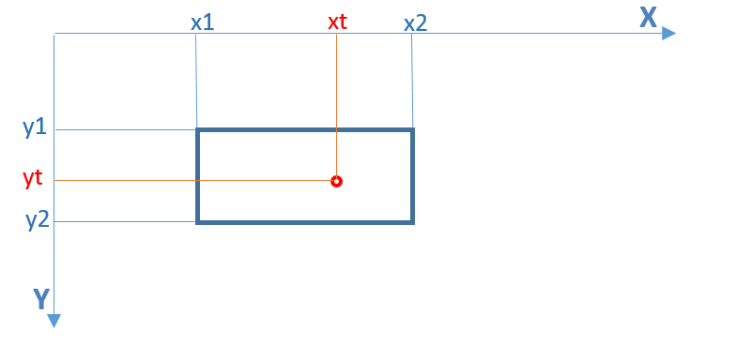

Код програми:
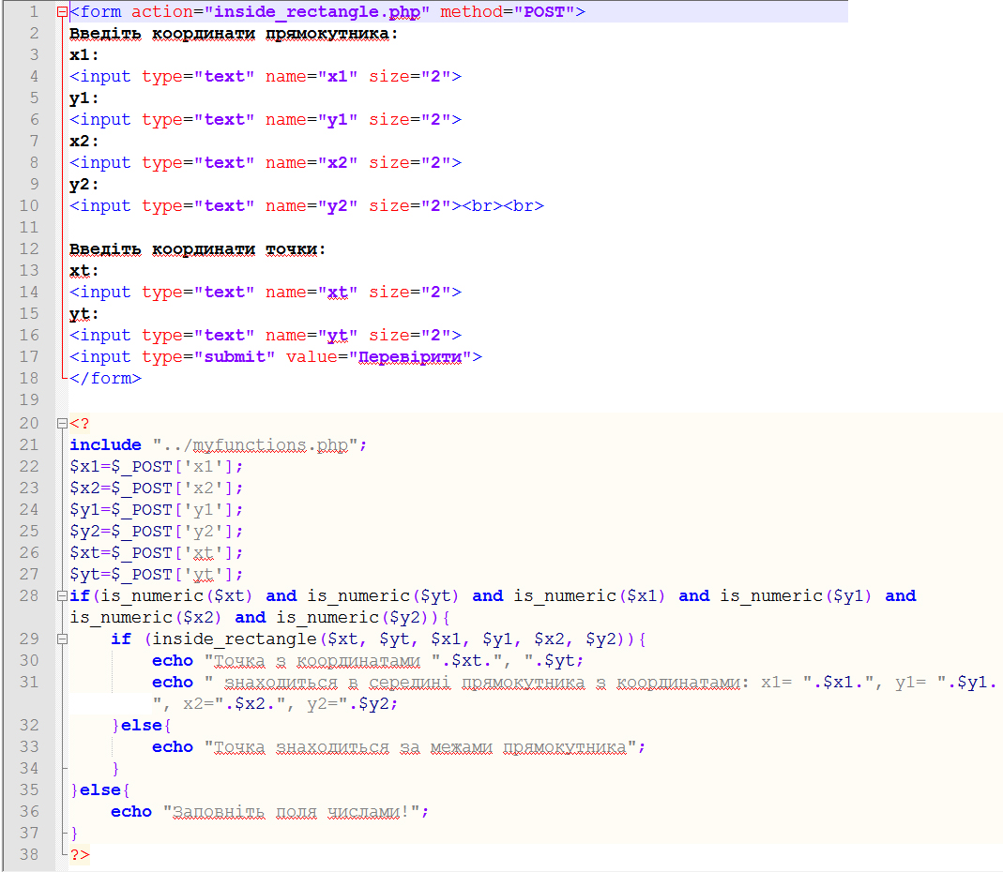

Код функції:
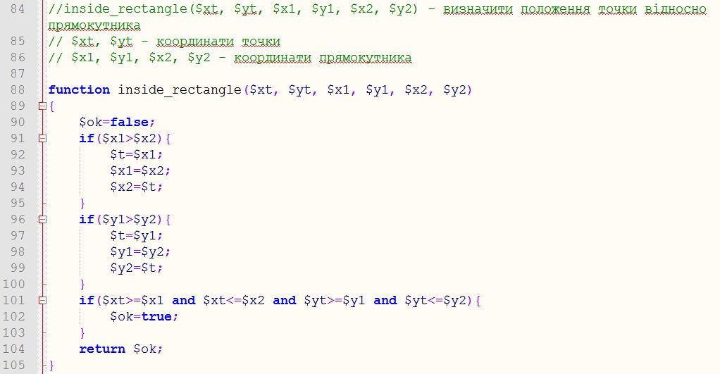

У вікні браузера ви побачите:
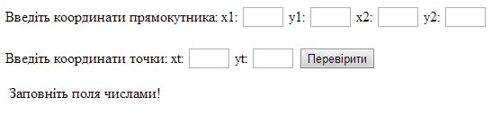

Після введення даних у поля і відправки форми, отримуємо результат:
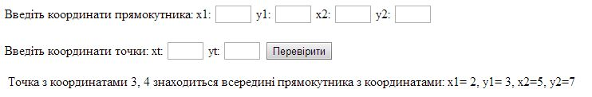

Завдання №7
Створіть функцію, яка визначає чи точка з координатами (xt, yt) знаходиться всередині кола. Центр кола знаходиться в точці О(xc,yc), радіус кола - r.
Назва функції:
inside_circle($xt, $yt, $xc, $yc, $r)
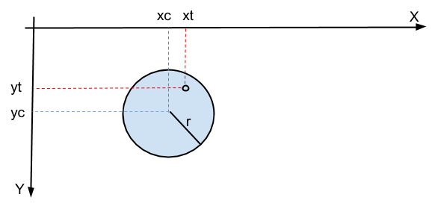

Код програми:
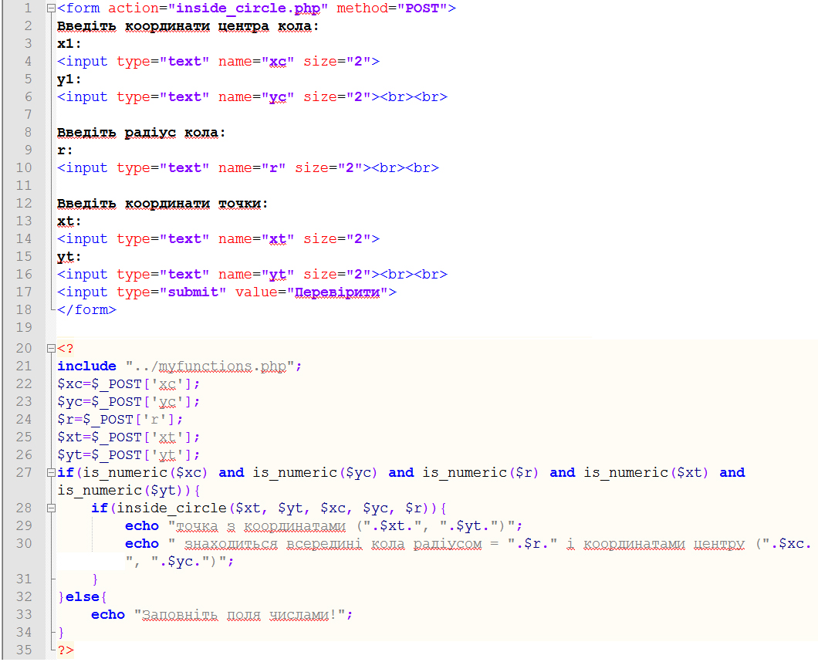

Код функції:
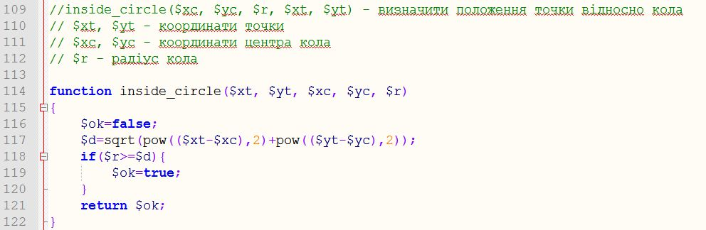

У вікні браузера ви побачите:
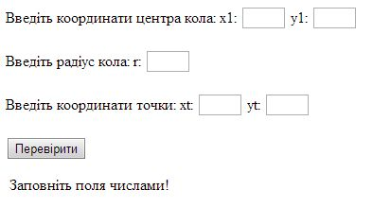

Після введення даних у поля і відправки форми, отримуємо результат:
